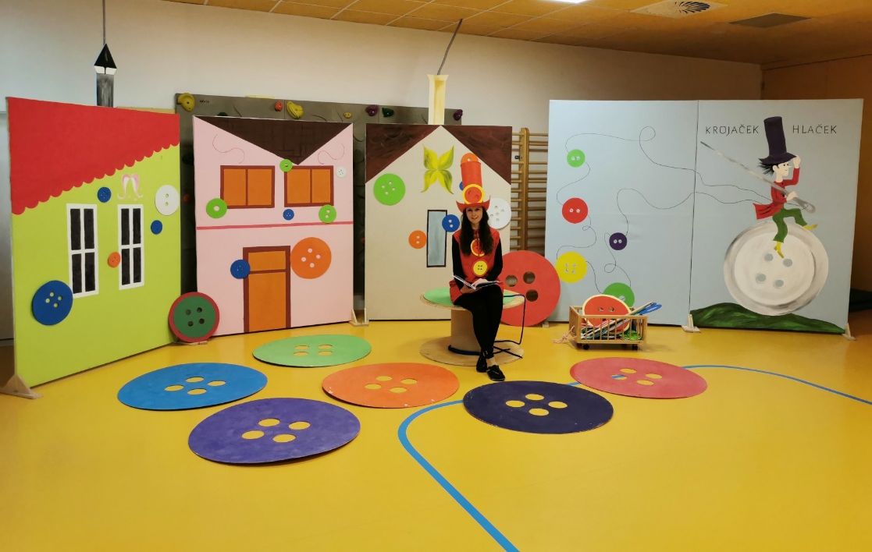
VABILO NA DRUŽINSKO SREČANJE!
STROKOVNE DELAVKE VRTCA MEŽICA
Krojaček Hlaček s prijatelji nas bo obiskal
v torek, 28. 3. 2023, ob 17. uri,
v Narodnem domu.

Vstopnina: 1 GUMB

SPOŠTOVANI!

Veseli in ponosni Vas vabimo
na družinsko srečanje
OTROK IN STARŠEV VRTCA MEŽICA,
kjer si bomo VSI SKUPAJ ogledali predstavo Krojaček Hlaček.
Predstavo so pripravile vzgojiteljice
Vrtca Prevalje (članice dramske skupine).

»Krojaček Hlaček, prijazni možiček, ki mu ni para!
Z dobroto in domišljijo odpodi vse težave.
S šivanko, sukancem in gumbi zna pričarati najlepši dan.
Zlu in škodoželjnosti se je vredno upreti z dobroto in doseči srečo.«

